**2023化学中考实验考核相关练习**

**实验一：配制一定质量分数的氯化钠溶液**

【核心知识】

步骤：计算→_____________→_____________→_____________

量取用到的仪器有_______________________________________。

溶解时玻璃棒的作用：_______________________________________。

【巩固练习】

1．欲用固体氯化钠配制50g溶质质量分数为6%的氯化钠溶液，有关做法正确的是

A．选择的玻璃仪器有烧杯、量筒、玻璃棒、胶头滴管、试剂瓶

B．将氯化钠直接放在托盘天平左盘上称量3.0g

C．用20mL量筒分3次量取所需的水

D．用内壁附有水珠的烧杯配制溶液

2．下列“配制50g质量分数为4%的食盐溶液”的实验过程叙述，正确的是

A．计算需要氯化钠4g 、水50g B．将食盐放到托盘天平右盘称量

C．将食盐放在量筒中溶解 D．用玻璃棒搅拌加快食盐溶解

3．小刚同学配制50g溶质质量分数为15%的NaCl溶液，其配制过程如图所示。

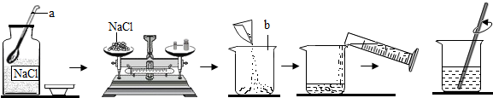

(1)写出图中有标号仪器的名称：a__________。

(2)实验步骤①计算 ②称量 ③量取 ④__________。

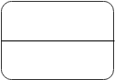(3)图示实验中有一处明显的错误的是_____________________________________________；（指出错误）图示实验中玻璃棒的作用是___________________________________________。

(4)将配制好的溶液装瓶、贴标签：在如图所示的标签中填上相应的内容。

(5)下列错误操作可能导致溶质质量分数偏小的是______________（填序号）。

①所称取的氯化钠固体不纯        ②称量过程中左码右物

③量取水时仰视读数            ④向烧杯中倒水溶解时部分水洒出

⑤细口瓶用水润洗 ⑥装瓶时部分溶液洒出

4．某同学欲配制62.5g质量分数为20%的氯化钠溶液。请回答下列问题：

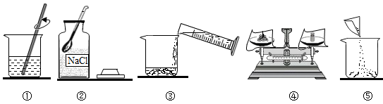

（1）需称取氯化钠的质量为______g。

（2）图示实验中，正确的操作顺序为_______________________________（填序号）。

（3）量取蒸馏水时，小明应选择___________(填“20mL”或“50mL”或“100mL”)的量筒。

（4）若量取水的体积时仰视读数，其他操作均正确，则所配制溶液的溶质质量分数______（选填“偏大”、“偏小”或“无影响”）。

（5）欲配制60g质量分数为5%的氯化钠溶液，需要20%的氯化钠溶液的质量为______g。

**实验二：用氧化铜制备氢氧化铜**

【核心知识】

原理：_______________________________________，_________________________________________________。

现象：(1)____________________________________________________________________

(2)____________________________________________________________________

【巩固练习】

1．同学们用4%的NaOH溶液和8%的CuSO4溶液制备Cu(OH)2，有同学得到了浅绿色沉淀（碱式硫酸铜）：还有同学得到的蓝色沉淀中含有黑色物质（氧化铜）。针对这些异常现象，小金进行了以下探究：

探究1：沉淀颜色与反应物的质量关系

|  |  |  |  |  |
| --- | --- | --- | --- | --- |
| 编号 | 4%的NaOH/g | 8%的CuSO4/g | 沉淀颜色 | 出现黑色物质所等待的时间/min |
| ① | 2 | 2 | 浅绿色 | 不出现 |
| ② | 4 | 待填 | 蓝色中混有浅绿色 | 5 |
| ③ | 6 | 2 | 蓝色 | 3 |

(1)编号②待填应为______g（选填“2”“4”或“6”）。

(2)③中生成蓝色沉淀的化学方程式为__________________________________________________。

探究2：Cu(OH)2分解难易程度与溶液碱性强弱的关系

按探究1 ③的方法制备5份含蓝色沉淀的混合物，处理方式和实验结果如表所示：

|  |  |  |  |  |  |
| --- | --- | --- | --- | --- | --- |
| 编号 | ① | ② | ③ | ④ | ⑤ |
| 处理方式 | 不做处理 | 直接加8mL水 | 直接加16mL水 | 洗涤沉淀至中性后放入洁净试管，  加8mL水 | 洗涤沉淀至中性后，放入洁净试管，加8mL  4%的Na2SO4溶液 |
| 出现黑色物质所等待的时间/min | 3 | 11 | 17 | 不出现 | 不出现 |

(3)可用________________溶液来判断④中的沉淀已洗涤至中性。

(4)Cu(OH)2分解难易与溶液碱性强弱的关系是_______________________________________。

(5)进行编号⑤实验的作用是_______________________________________________________。

(6)加热蓝色沉淀也会产生黑色物质，写出反应的化学方程式_______________________________。

2．甲、乙两个化学研究小组的同学对金属铜及其化合物的性质进行了一系列的研究。

Ι.甲组同学收集了一些废铜屑。他们欲用这些废铜屑制取硫酸铜，设计了如下两个方案：

方案1：Cu→O2→CuOCuSO4

方案2：CuCuSO4[已知Cu+2H2SO4(浓)CuSO4+SO2↑+2H2O]

(1)方案1中氧化铜与稀硫酸的化学反应，属于__________反应类型(填基本反应类型)。

(2)从绿色化学的观点出发，上述两个方案中，你认为比较合理的是方案____(填“1”或“2”)。

Ⅱ.乙组同学利用甲组同学制取的硫酸铜溶液反应制取氢氧化铜。

取一定量的硫酸铜溶液放入烧杯中，逐滴加入10%的NaOH溶液，产生沉淀的质量与所滴入NaOH溶液质量的关系曲线如图所示。

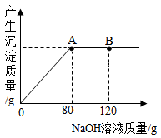(3)滴入上述NaOH溶液至B点时，溶液中溶质是_________________(填写化学式)。

(4)当滴入上述NaOH溶液至A点时，试通过计算，所得氢氧化铜沉淀的质量(计算结果精确至0.1g)。

3．某冶炼厂用含氯化铜（Cu2+质量分数12.8%）和盐酸（HCl质量分数6.57%）的蚀刻液生产干燥的氢氧化铜，工程师设计了如图流程，并用实验探究最佳工艺。试回答相关问题。

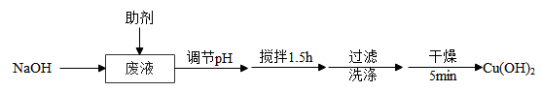

(1)不同种助剂对产品洗涤（达到相同效果）的实验结果见下表：

|  |  |  |  |
| --- | --- | --- | --- |
| 助剂种类 | 过滤时间/min | 滤渣状态 | 洗涤用水量/g |
| A | 13 | 密实 | 639.8 |
| B | 12 | 密实 | 589.3 |
| C | 13 | 蓬松 | 326.5 |
| D | 13 | 较蓬松 | 350.0 |

根据表格可知，遵循绿色化学中的“减量”原则，助剂应该选用__________（填助剂种类）。

(2)向蚀刻液中加入NaOH溶液产生蓝色沉淀的化学方程式为_________________________。

(3)调节pH对Cu2+回收率及产品纯度的影响见图1所示。

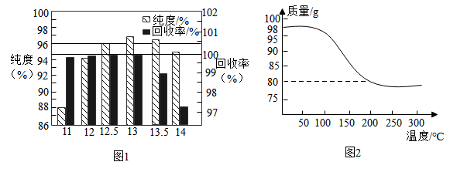

所以该工艺中需要调节pH至__________为最佳。当pH逐步提高到14过滤，观察到沉淀量减少同时溶液____________的现象，说明Cu2+回收率明显下降。

(4)工艺中“搅拌1.5h”的目的是___________________________________。

(5)对实验产品进行热重分析，测得加热温度与样品质量的关系如图2所示：干燥的产品当温度高于80℃时开始出现黑色固体M，持续升温到185℃时完全变黑且质量恒定。经分析可知，黑色固体M的化学式是___________。

(6)若工程师取100g蚀刻液进行实验，过滤洗涤后的溶液中理论最多含有NaCl__________g。

4．图1为某小组同学验证质量守恒定律时用硫酸铜溶液所做的实验及现象。

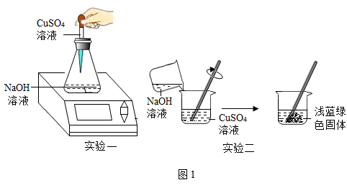

【实验活动1】（1）进行实验一过程中，观察到的主要现象是______________________。

【发现问题】小金同学进行了实验二，发现了不同的实验现象。

【提出猜想】两个实验中产生的沉淀成分不同吗？

【查阅资料】

①NaOH和CuSO4溶液混合可生成Cu(OH)2、Cu*x*(OH)*y*SO4【碱式硫酸铜，铜为+2价】等多种产物。

②68℃时，Cu(OH)2发生分解生成CuO、H2O。300℃左右，Cu*x*(OH)*y*SO4发生分解生成CuO、H2O和气体。

【实验活动2】（2）分离实验二得到的蓝绿色固体的步骤：___________、洗涤、低温干燥。

取32.5g样品，进行图2所示的实验。

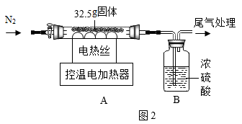

（3）装配好装置后，实验前，需要进行的操作是_________________________________。

（4）首先，控制温度为68℃，对样品进行热分解，至固体质量不再减少，再通一段时间N2，待装置完全冷却后，测得装置B质量增加1.8g。实验过程中，通一段时间N2的目的是____________________________________。

【实验分析】

（5）蓝绿色固体样品中含Cu(OH)2质量为___________g。

【实验活动3】（6）最后，控制温度为300℃，对样品继续进行热分解，至固体质量不再减少，再通一段时间N2，测得装置B又增重2.7g，A中残留固体的质量为24g。

【实验分析】计算可确定，*x*：*y*=2：3，则碱式硫酸铜的化学式为___________。

【得到结论】反应二中得到的沉淀样品是Cu(OH)2和Cu*x*(OH)*y*SO4的混合物。